Interview über Beratung bei sichtbar / Erziehungshilfe e.V.

Hallo und Guten Tag,

ich heiße Gesche Wattenberg, studiere Psychologie und kann DGS.

Für meine Abschlussarbeit möchte ich die Beratungsstelle untersuchen (evaluieren).
Ich frage nicht nach Ihren Problemen – sondern was denken Sie über die Beratung?

Mit einer Person / Familie möchte ich ein Interview machen.
Das Interview ist anonym (ohne Namen)!
Die Antworten benutze ich ohne Namen für meine Abschlussarbeit.
Ich habe eine Schweigepflicht.

Das Interview-Thema:
Wie hat Ihnen die Beratung gefallen?
Was war gut?
Was war nicht gut?

Wann sind die Interviews?
1.September – 30.September 2011.

Wo?
Hamburg: Bethesdastr. 40
Bremen: Doventorscontrescarpe 172 D
oder bei Ihnen Zuhause!

Wie?
Computer-Interviews – Erklärung in DGS (Dolmetscher möglich)
(für Hörende: in Lautsprache)
Dauer: ca. 1,5 Stunden.

Warum mitmachen?
Die Beratungsstelle möchten gerne wissen: Sind die Familien zufrieden?
Ist die Beratung gut? Können wir die Beratung besser machen?

Dankeschön
Als kleines Dankeschön gibt es Kaffee und Kuchen!

Bitte sagen Sie Bescheid ob Sie mitmachen:
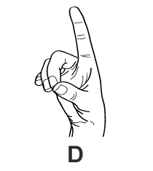

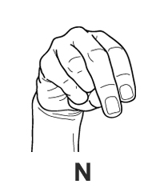

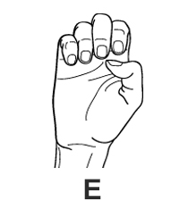
E-Mail: gesche.wattenberg@gmail.com
Handy: 0176-64252184
Fax (an sichtbar!): 040 – 60 90 19 29

Viele Grüße,
Gesche Wattenberg

